# 

Hulpfiches

Wiskunde

# Inhoud

Hulpfiche W1 Symbolen

Hulpfiche G1 Vergelijking van een rechte

Hulpfiche G2 Methode van de discriminant

Hulpfiche G3 Ontbinding in factoren v/e veelterm v/d vorm ax2+bx+c

Hulpfiche G4 Functies

Hulpfiche G5 Tweedegraadsfuncties

Hulpfiche G6

Hulpfiche G7

Hulpfiche G8

Hulpfiche G9

Hulpfiche G10

Hulpfiche G11

Hulpfiche M1 De cirkel

Hulpfiche M2 Ruimtemeetkunde

Hulpfiche M3

Hulpfiche M4

Hulpfiche M5

Hulpfiche M6

Hulpfiche M7

Hulpfiche M8

Hulpfiche M9

Hulpfiche M10

# 

Hulpfiche W1

Wiskunde

# Symbolen

|  |  |  |  |  |  |  |  |  |  |  |  |  |  |  |  |  |  |  |  |  |  |  |  |  |  |  |  |  |  |  |  |  |  |  |  |  |  |  |  |  |  |  |  |  |  |  |  |  |  |  |  |  |  |  |  |  |  |  |  |  |  |  |  |  |  |  |  |  |  |  |  |  |  |  |  |  |  |  |  |  |  |  |  |  |  |  |  |  |  |  |  |  |  |  |  |  |  |  |  |
| --- | --- | --- | --- | --- | --- | --- | --- | --- | --- | --- | --- | --- | --- | --- | --- | --- | --- | --- | --- | --- | --- | --- | --- | --- | --- | --- | --- | --- | --- | --- | --- | --- | --- | --- | --- | --- | --- | --- | --- | --- | --- | --- | --- | --- | --- | --- | --- | --- | --- | --- | --- | --- | --- | --- | --- | --- | --- | --- | --- | --- | --- | --- | --- | --- | --- | --- | --- | --- | --- | --- | --- | --- | --- | --- | --- | --- | --- | --- | --- | --- | --- | --- | --- | --- | --- | --- | --- | --- | --- | --- | --- | --- | --- | --- | --- | --- | --- | --- | --- |
| |  |  | | --- | --- | | + | plus | | - | min | | : | gedeeld door, verhouding | | . | keer, maal | | sqrroot | vierkantswortel | | an | a tot de n-de | |  |  | | equal | is gelijk aan | | notequal | is niet gelijk aan | |  |  | | gt | is groter dan | | ≽ | is groter dan of gelijk aan | | kd | is kleiner dan | | ≼ | is kleiner dan of gelijk aan | |  |  | | ℕ | verzameling van natuurlijke getallen | | | ℤ | verzameling van gehele getallen | | | rationse | verzameling van rationale getallen | | | realset | verzameling van reële getallen | | | { } | verzameling | |  |  | | -a | tegengestelde van a | | a-1 | omgekeerde van a | | ∣a∣ | absolute waarde van a | | |  |  | | --- | --- | | intersec | doorsnede | | union | vereniging of unie | | subset | is een deelverzameling van | | notsubse | is geen deelverzameling van | | belongst | is een element van | | notbelng | is geen element van | | ∅ | lege verzameling | | ∀ | universele kwantor (voor alle) | | ∃ | existentiële kwantor (er bestaat) | |  |  | | % | procent | | ' | eerste afgeleide, minuten (hoek) | | " | tweede afgeleide, seconden (hoek) | | ° | graden | |  |  | | ⇒ | implicatie (als … dan …) | | ⇔ | equivalentie (als en slechts als) | | ∞ | oneindig | |  |  | | ≌ | is congruent met | | ∽ | is gelijkvormig met | | // | is evenwijdig met | | perpendi | loodrecht | |

# 

Hulpfiche G1

Wiskunde

# 

# Vergelijking van een rechte



|  |
| --- |
|  |

* Opstellen van de vergelijking van een rechte door de punten en :

1.  met  als 
2.  als 



# 

Hulpfiche G2

Wiskunde

# Methode van de discriminant

Voor de vierkantsvergelijking  met  en  noemen we  de **discriminant**.

Voor het aantal oplossingen geldt :

 : twee verschillende oplossingen :  en 

 : één dubbele oplossing (twee gelijke oplossingen) : 

 : geen oplossingen



Hulpfiche G3

Wiskunde

# Ontbinding in factoren v/e veelterm v/d vorm ax2+bx+c

veelterm : 



 : de veelterm is niet te ontbinden in 

 : 

met  en 



Hulpfiche G4

Wiskunde

# Functies

Vertrekkende van de functie met voorschrift :



|  |  |
| --- | --- |
| **het voorschrift van**  **de functie g** | **de grafiek van g is het beeld**  **van de grafiek van f door** |
| + k met k | de verschuiving bepaald door het koppel (0 , k)  (deze verschuiving is evenwijdig met de *y*-as)  k < 0 : naar onder  k > 0 : naar boven |
| *y* = *x* + k met k | de verschuiving bepaald door het koppel (−k , 0)  (deze verschuiving is evenwijdig met de *x*-as)  k < 0 : naar rechts  k > 0 : naar links |
| met k | de verschaling evenwijdig met de *y*-as met factor k  ⎜k ⎢< 1 : een inkrimping  ⎜k ⎢> 1 : een uitrekking |

Vertrekkende van de functie met voorschrift :



|  |  |
| --- | --- |
| **het voorschrift van**  **de functie g** | **de grafiek van g is het beeld**  **van de grafiek van f door** |
| + k met k | de verschuiving bepaald door het koppel (0 , k)  (deze verschuiving is evenwijdig met de *y*-as)  k < 0 : naar onder  k > 0 : naar boven |
| met k | de verschuiving bepaald door het koppel (−k , 0)  (deze verschuiving is evenwijdig met de *x*-as)  k < 0 : naar rechts  k > 0 : naar links |
| met k | de verschaling evenwijdig met de *y*-as met factor k  ⎜k ⎢< 1 : een inkrimping  ⎜k ⎢> 1 : een uitrekking |



Hulpfiche G5

Wiskunde

# Tweedegraadsfuncties

1e vorm:

 met top (*p*, *q*)

symmetrieas *x* = *p*

2e vorm:

Standaardvorm:  met top 

symmetrieas x = 

Discriminant:

Standaardvorm: 

Discriminant: 

Voor het aantal oplossingen geldt :

 :  en 

 : 

 : geen oplossingen

* **Naam grafiek :** parabool
* **Eigenschappen tweedegraadsfunctie met voorschrift f(x)=a(x-p)2 + q**
* a>0 ⇒ ∪ holle parabool of dalparabool

a<0 ⇒ ∩ bolle parabool of bergparabool

Hoe groter |a|, hoe smaller de opening van de parabool

* Vergelijking symmetrieas : x=p
* Top : (p,q)

***Opmerking : We kunnen het voorschrift*** *f(x)=a(x-p)2 + q* ***altijd schrijven als***

*f(x)=ax2 + bx + c* ***door het voorschrift volledig uit te werken***

***(let op : merkwaardig product !)***

* **Eigenschappen tweedegraadsfunctie met voorschrift f(x)=ax2 + bx + c**
* a>0 ⇒ ∪ holle parabool of dalparabool

a<0 ⇒ ∩ bolle parabool of bergparabool

Hoe groter |a|, hoe smaller de opening van de parabool

* Vergelijking symmetrieas : 
* Top :  met D = b2 – 4ac

***Opmerking : We kunnen het voorschrift*** *f(x)=ax2 + bx + c*  ***altijd schrijven als***

*f(x)=a(x-p)2 + q* ***met  en ***

* Snijpunt y-as : (0,c)
* Domein : dom f = IR
* Bereik :

a>0 ⇒ ∪ ⇒ ber f = [min, +∞[ = [, +∞[

a<0 ⇒ ∩ ⇒ ber f = ]-∞, max] = ]-∞, ]

* **Gemeenschappelijke punten rechten-parabolen**

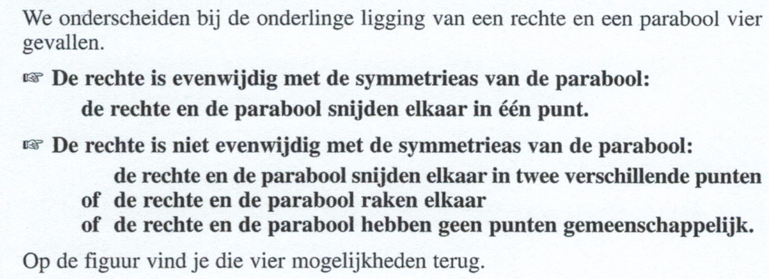

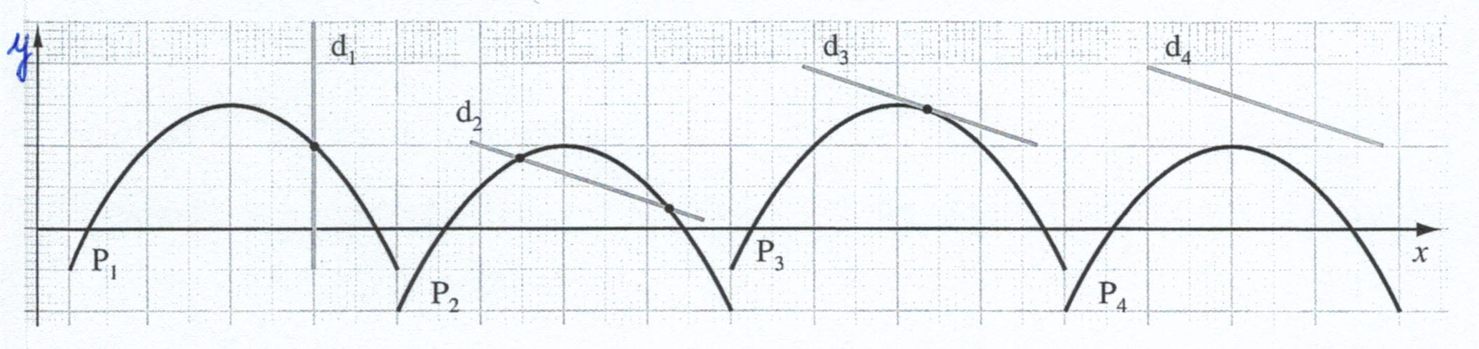



Hulpfiche G6

Wiskunde

# 



Hulpfiche G7

Wiskunde

# 



Hulpfiche G8

Wiskunde

# 



Hulpfiche M1

Wiskunde

# De cirkel

**Begrippen**

* Een **cirkel** is de verzameling van alle punten van het vlak die op een gelijke afstand liggen van een gegeven punt (het middelpunt).
* De **straal** van de cirkel is de afstand van het middelpunt tot een punt van de cirkel.

De **straal** van de cirkel is ook het lijnstuk dat het middelpunt van de cirkel verbindt met een punt van de cirkel.

* Een **cirkelschijf** is de verzameling van alle punten van het vlak die ten hoogste op een gegeven afstand (de straal) liggen van een gegeven punt (het middelpunt).
* Een **koorde** van een cirkel is een lijnstuk dat twee verschillende punten van een cirkel verbindt.
* Het **apothema** van een koorde is het lijnstuk dat vanuit het middelpunt loodrecht op de koorde staat.

Het **apothema** van een koorde is ook de lengte van het lijnstuk dat vanuit het middelpunt loodrecht op de koorde staat.

* Een **middellijn** van een cirkel is een rechte die het middelpunt bevat.

Een **middellijn** van een cirkel is ook een koorde die het middelpunt bevat.

* De **diameter** van de cirkel is de lengte van een koorde door het middelpunt.
* Een rechte en een cirkel kunnen twee punten gemeen hebben:

De rechte **snijdt** de cirkel in twee verschillende snijpunten. Dit gebeurt als de afstand v/h middelpunt tot de rechte kleiner is dan de straal v/d cirkel.

Deze punten noem je snijpunten met de cirkel.

*Notatie:* d(M,a)<r

* Een rechte en een cirkel kunnen: één punt gemeen hebben.

De rechte **raakt** de cirkel in één punt.

Dit gebeurt als de afstand v/h middelpunt tot de rechte gelijk is aan de straal v/d cirkel.

Dit gemeenschappelijke punt noem je het **raakpunt** v/d rechte met de cirkel.

*Notatie:* d(M,a)=r

* Een rechte en een cirkel kunnen: Geen punt gemeen hebben

De rechte en de cirkel zijn **disjunct**.

Dit gebeurt als de afstand v/h middelpunt tot de rechte groter is dan de straal v/d cirkel.

*Notatie:* d(M,a)>r

* Een **raaklijn** aan een cirkel is een rechte die met die cirkel juist één punt gemeenschappelijk heeft.
* Een **cirkelboog** is een deel v/e cirkel begrensd door twee punten van die cirkel.
* Een **middelpuntshoek** v/e cirkel is een hoek waar van het hoekpunt samenvalt met het middelpunt v/d cirkel.
* Een **omtrekshoek** v/e cirkel is een hoek waarvan het hoekpunt op de cirkel ligt en waarvan beide benen de cirkel snijden.

**Formules**

* Formule **omtrek** cirkel met straal *r* : 
* Formule **oppervlakte** cirkel met straal *r* : 

**Notaties**

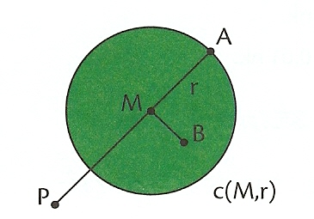

 : de cirkel met middelpunt *M* en straal *r*



 cirkelschijf

 ligt buiten de cirkel

**Eigenschappen**

* Door drie niet-collineaire punten A, B en C gaat juist één cirkel.

Deze cirkel noemen we de **omgeschreven**, **omschreven** of **omcirkel** van driehoek ABC.

* De middelloodlijn van een koorde gaat door het middelpunt van de cirkel.
* Het apothema op een koorde deelt die koorde middendoor.
* De middellijn die door het midden van een koorde gaat, staat loodrecht op die koorde.
* Een raaklijn aan een cirkel staat loodrecht op de straal naar het raakpunt.
* Een rechte die in een punt van een cirkel loodrecht staat op de straal naar dit punt, is een raaklijn aan de cirkel.
* In een cirkel meet de omtrekshoek de helft v/d middelpuntshoek die op dezelfde boog staat.
* Omtrekshoeken op dezelfde boog zijn even groot.
* Omtrekshoeken op een halve cirkel zijn recht.



Hulpfiche M2

Wiskunde

# 

# Ruimtemeetkunde

|  |  |  |
| --- | --- | --- |
| **Lichaam** | **Oppervlakte A** | **Inhoud of volume V** |
| **prisma** | **2 x opp grondvlak + omtrek grondvlak x hoogte** | **Opp grondvlak x h** |
| **balk** | **2 ( l.b + l.h + b.h)** | **l.h.b** |
| **kubus** | **6z²** | **z³** |
| **cilinder** |  |  |
| **piramide** | **Opp grondvlak +**  **(½ x omtrek grondvlak x a)** | **1/3 opp grondvlak x h** |
| **kegel** |  |  |
| **bol** |  |  |